통합반 9회 · 아이나루 관제 화면과 배포
Table of Contents

날짜·시간 | 2027-02-03 (수) 09:00~13:00 | 모듈 | M4 · 원 일정 20번
블록 | 확장 B9 / 플랫폼 B9 | 산출물 | 플랫폼에서 여는 교육용 앱
완료 확인 | 앱 URL에서 같은 사건의 데이터와 업무 진행을 조회
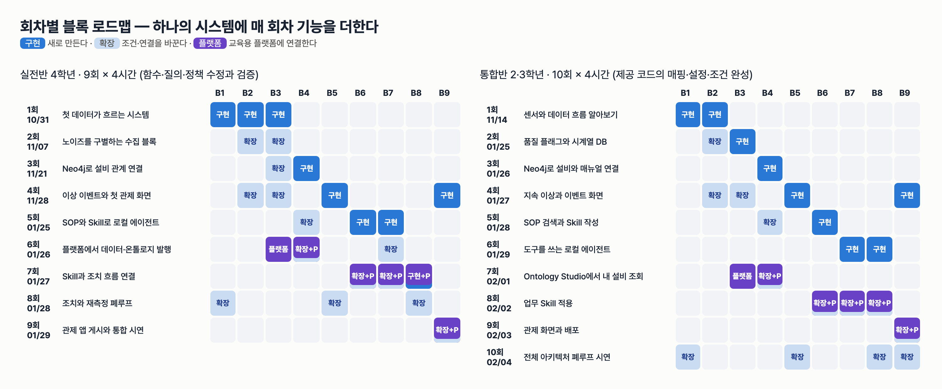
이번 회차가 다루는 블록

이번 회차에서 할 일
4회에 만든 관제 화면(B9)은 로컬 관제 API 한 곳만 읽었다. 이번 회차의 제조 운영 앱은 세 곳을 함께 읽는다. 설비·사건 목록은 7회에 발행한 Ontology Studio 객체에서, 사건 상세와 온도 추이는 관제 API 에서, 업무 진행은 8회에 연결한 프로세스에서 가져온다. 화면 코드(Vue)는 제공본을 그대로 쓰고, 우리는 어디서 읽을지 정하는 설정과 주소의 빈칸만 채운 뒤 교육용 플랫폼(Lab Platform)의 Apps 기능으로 게시한다. 끝나면 앱 URL 하나로 같은 사건의 데이터·업무 진행·조치 기록을 확인할 수 있다.

학습 목표
- 앱 설정 window.APP_CONFIG 의 네 값이 각각 어느 서버·스키마·프로세스를 가리키는지 설명할 수 있다.
- 화면의 설비 목록·사건 목록·사건 상세·업무 인스턴스 조회 주소를 채우고 실제 GET 결과로 확인할 수 있다.
- 앱을 게시하고 게시 로그의 네 단계(검증·번들·상태 확인·게시 완료)를 읽을 수 있다.
- 시뮬레이터 조치 후 앱에서 다시 조회해 화면·프로세스·조치 기록이 같은 event_id 를 가리키는지 확인할 수 있다.

1. 시작 전 준비 (복습·환경 확인)
cd lecture/system
curl -s http://localhost:8910/studio/schemas | python3 -c "import sys,json;s=json.load(sys.stdin)[0];print(s['schema_name'],s['published_version'])"
curl -s http://localhost:8910/process/definitions | python3 -c "import sys,json;print([d['def_id'] for d in json.load(sys.stdin)])"
예상 출력 (2026-09-14 실행):
HydraulicOps 1
['cooling_response']
스키마가 발행돼 있지 않으면(None) 앱의 설비 목록이 비고, 7회에 본 409 거부가 난다. 먼저 강사에게 알린다.
복습 질문: 8회 인스턴스 기록에서 "업무 결과: 종결"과 "설비 재측정: RECOVERED" 는 왜 따로 표시됐나?

2. 핵심 개념
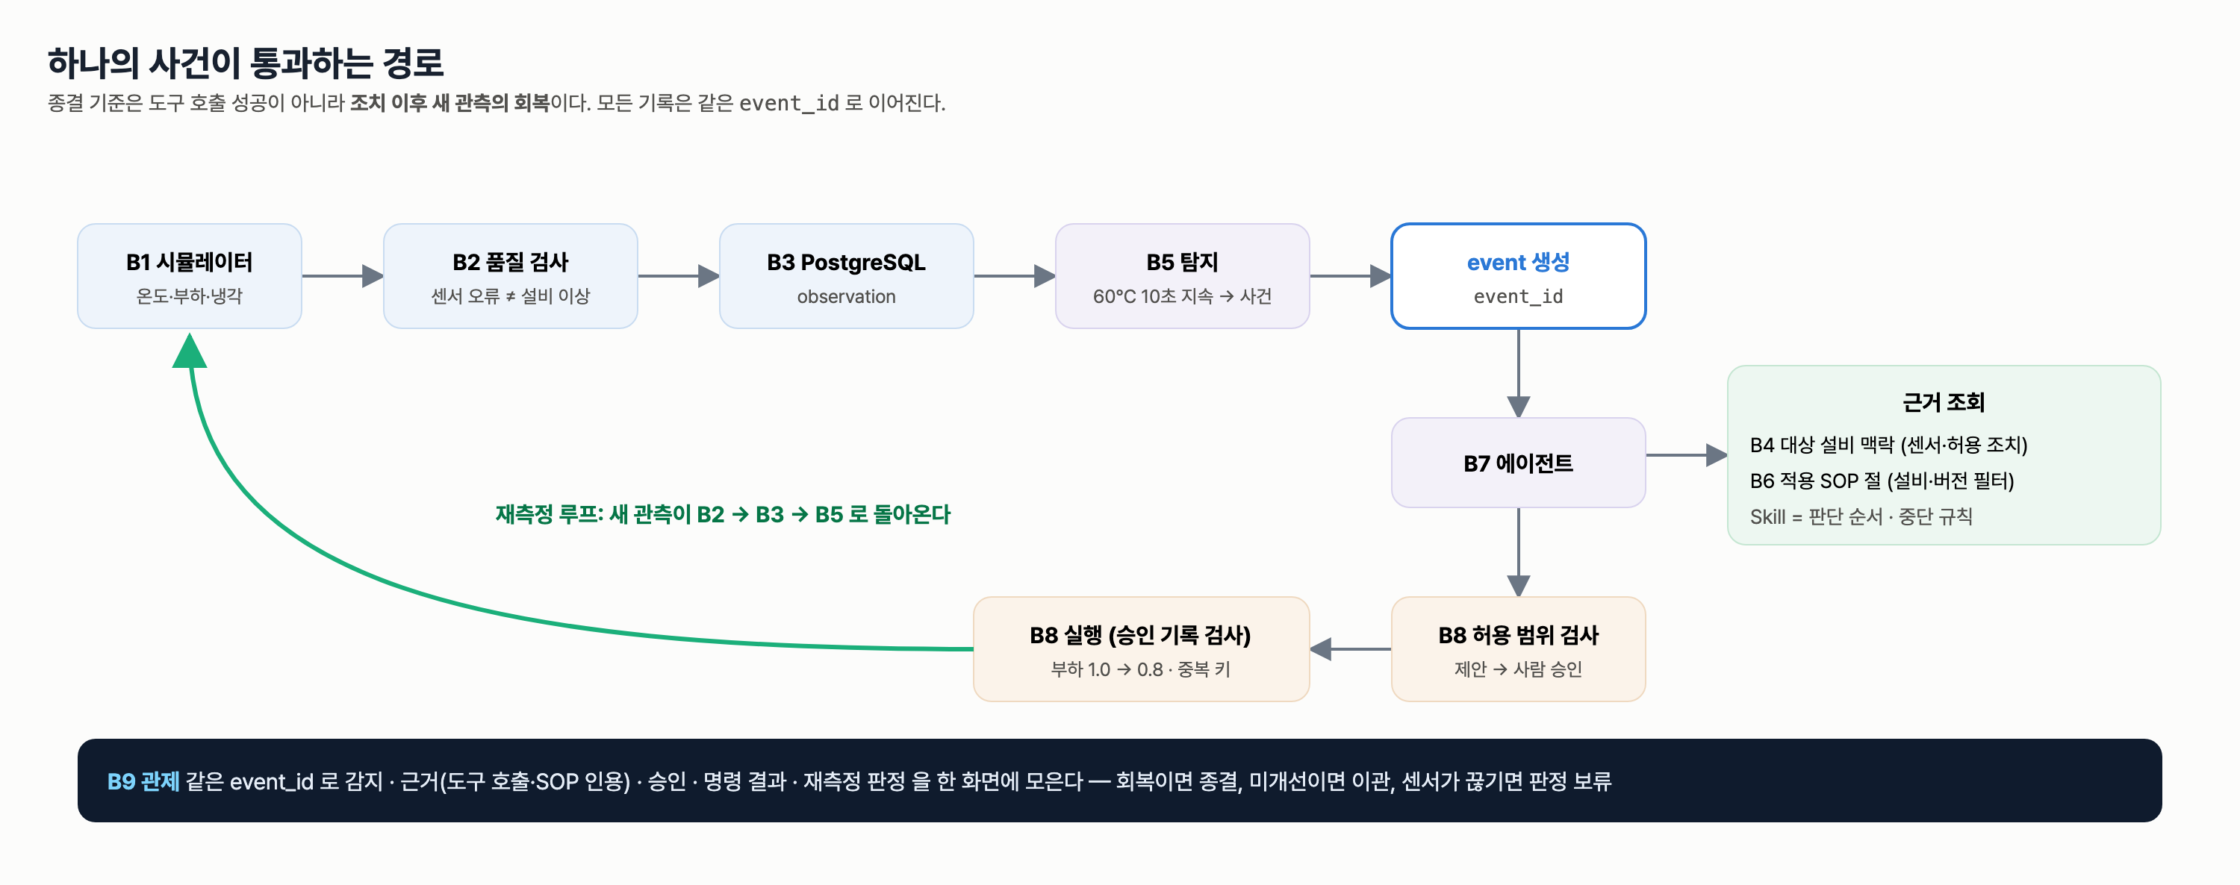
하나의 사건이 통과하는 경로
제조 운영 앱은 system/labplatform/app_templates/ops-console/ 의 정적 파일 세 개(index.html, vue.global.prod.js, 게시 때 생기는 config.js)로 되어 있다. 화면이 읽는 곳을 표로 정리하면 다음과 같다.
화면 칸 | 읽는 곳 | 계층
설비 (Ontology: Asset) | POST {platform_api}/studio/schemas/{schema_name}/objects/Asset/fetch (읽기 전용 조회) | Ontology
사건 (Asset —HAS_EVENT→ Event) | GET {platform_api}/studio/schemas/{schema_name}/objects/Asset/{asset_id}/related/HAS_EVENT | Ontology
온도 추이 | GET {hydops_api}/api/series?asset_id=…&seconds=180 | Data Sources (관제 API)
사건 기록 | GET {hydops_api}/api/events/{event_id} | 관제 API
업무 진행 | GET {platform_api}/process/instances/{instance_id}, GET {platform_api}/process/worklist | Orchestration
업무 열기 버튼 | POST {platform_api}/process/definitions/{process_def_id}/start | Orchestration
화면은 2초마다(setInterval(this.tick, 2000)) 온도 추이·사건 목록·선택 사건을 다시 읽는다.
주의 — 앱 게시는 화면만 올리는 일이다. 분석·시뮬레이터 서버(:8800)와 교육용 플랫폼(:8910)은 강사가 미리 운영한다. 게시가 성공해도 바인딩한 서버가 멈춰 있으면 화면은 비어 보인다. 게시 로그의 "상태 확인" 단계가 그 차이를 알려 준다.
주의 — "같은 사건 확인" 세 개의 ✔ 는 설비 회복을 뜻하지 않는다. 화면 event_id·프로세스 입력 event_id·조치 기록 event_id 가 같다는 연결 검사일 뿐이다. 회복 여부는 사건 기록의 "재측정" 줄로 읽는다.

3. 활동 1 — 제공 화면의 설비·이벤트 데이터 연결 · 50분

목표
labs/integrated/S09/config.js 와 app_bindings.js 의 빈칸을 채우고, 설비 목록과 사건 목록 주소를 실제로 조회한다.

따라 하기
- 제공 화면의 조회 코드를 읽는다(ops-console/index.html 에서 발췌).
const cfg = window.APP_CONFIG;
const S = `${cfg.platform_api}/studio/schemas/${cfg.schema_name}`;
// ...
async loadAssets() { this.assets = (await post(`${S}/objects/Asset/fetch`, { limit: 10 })).objects; },
async loadEvents() { const r = await fetch(`${S}/objects/Asset/${this.assetId}/related/HAS_EVENT`).then(r => r.json()); ... },
- config.js 네 칸을 채운다: 관제 API 주소, 교육용 플랫폼 주소, 7회 스키마 이름, 8회 프로세스 정의 ID.
- app_bindings.js 의 assetList·assetEvents 빈칸(클래스 이름, 관계 이름)을 채운다.
- 데이터 담당이 채운 주소를 직접 조회한다.
curl -s http://localhost:8910/studio/schemas/HydraulicOps/objects/Asset/HYD-01/related/HAS_EVENT | python3 -c "import sys,json;d=json.load(sys.stdin);print(d['count']);[print(o['status'],o['event_type'],o['event_id']) for o in d['objects']]"
- 검사한다: PYTHONPATH=. .venv/bin/python -m pytest ../labs/integrated/S09 -q -k "blanks or config or bindings"

확인 포인트
사건 목록 조회 결과(2026-09-14):
6
CLOSED COOLING_ANOMALY EVT-20260914-131041-HYD-01-f81e
REJECTED COOLING_ANOMALY EVT-20260914-130541-HYD-01-61ac
ESCALATED COOLING_ANOMALY EVT-20260914-130444-HYD-01-64c4
CLOSED COOLING_ANOMALY EVT-20260914-130416-HYD-01-07b0
SENSOR_CHECK SENSOR_FAULT EVT-20260914-130352-HYD-01-2edd
HOLD_NO_EVIDENCE PRODUCT_QUALITY EVT-20260914-134527-HYD-01-6294
설비 목록(Asset fetch)은 count 3 — HYD-01 유압설비 1호기, HYD-02 유압설비 2호기, HYD-03 유압설비 3호기(신규)였다. S09 테스트는 채운 주소를 제공 index.html 의 조회 주소와 글자 단위로 대조한다.

흔한 실수
- hydops_api 와 platform_api 를 바꿔 넣는 것. 사건 상세(/api/events)는 :8800, 객체·프로세스는 :8910 이다.
- 주소 끝에 / 를 붙이는 것. 화면이 ${cfg.hydops_api}/api/events/... 로 이어 붙이므로 //api/... 가 된다.
- 사건 목록이 6건인데 설비 이상 사건이 6건이라고 읽는 것. 제품 품질 사건(PRODUCT_QUALITY)과 센서 오류 사건이 섞여 있다. 목록의 event_type 을 함께 읽는다.

4. 활동 2 — 선택 사건의 업무 시작·상태 조회 버튼 연결 · 50분

목표
사건을 고르면 사건 상세 → 대응된 업무 인스턴스 → 워크리스트 순서로 읽고, "업무 열기" 버튼이 같은 사건 값으로 업무를 시작하도록 주소를 채운다.

따라 하기
- 제공 화면의 두 메서드를 읽는다.
async refreshEvent() {
if (!this.eventId) return;
this.detail = await get(`${cfg.hydops_api}/api/events/${this.eventId}`);
const ref = this.detail.event.process_ref;
if (ref) this.instance = await get(`${cfg.platform_api}/process/instances/${ref.instance_id}`);
...
},
async openWork() {
const e = this.detail.event;
const r = await post(`${cfg.platform_api}/process/definitions/${cfg.process_def_id}/start`, { values: { event_id: e.event_id, asset_id: e.asset_id, run_id: e.run_id, event_type: e.event_type } });
this.startMsg = r.duplicate ? `이미 시작된 업무 ${r.instance_id} 를 엽니다 (중복 시작 없음)` : `업무 ${r.instance_id} 시작`;
...
},
- app_bindings.js 의 eventDetail·processInstance·openWork 빈칸을 채운다.
- 에이전트·조치 담당은 same_event.py 의 빈칸을 채운다. 화면의 computed sameUi·sameProcess·sameAction 과 같은 판정이다.
- 사건 상세와 인스턴스를 GET 으로 읽는다.
curl -s http://localhost:8800/api/events/EVT-20260914-131041-HYD-01-f81e | python3 -c "import sys,json;d=json.load(sys.stdin);print(d['event']['process_ref']);print([a['event_id'] for a in d['actions']])"
curl -s http://localhost:8910/process/instances/PI-75788b6a | python3 -c "import sys,json;i=json.load(sys.stdin);print(i['status'],i['business_result'],i['equipment_outcome'],i['vars']['event_id'])"
- 테스트를 모두 돌린다: PYTHONPATH=. .venv/bin/python -m pytest ../labs/integrated/S09 -q

확인 포인트
2026-09-14 실행 결과:
{'key': 'cooling_response:EVT-20260914-131041-HYD-01-f81e:1', 'def_id': 'cooling_response', 'instance_id': 'PI-75788b6a'}
['EVT-20260914-131041-HYD-01-f81e']
COMPLETED 종결 RECOVERED EVT-20260914-131041-HYD-01-f81e
확인 | 읽은 값 | 결과
화면 event_id | detail.event.event_id = …-f81e | ✔
프로세스 입력 event_id | instance.vars.event_id = …-f81e | ✔
조치 기록 event_id | actions[0].event_id = …-f81e | ✔
반대로 로컬 모드에서 처리된 사건(예: …-07b0)은 process_ref 가 null 이다. 이때 화면은 인스턴스를 읽지 않고 "업무 열기" 버튼을 보여 준다.

흔한 실수
- "업무 열기"를 여러 번 누르면 인스턴스가 여러 개 생긴다고 생각하는 것. 인스턴스 키 cooling_response:event_id:1 이 이미 있으면 새로 만들지 않고 기존 인스턴스를 연다(화면 문구 "중복 시작 없음").
- 이미 끝난 로컬 사건(process_ref 가 null 인 CLOSED·ESCALATED 사건)에서 "업무 열기"를 누르는 것. 버튼은 보이지만 새 업무는 열린 사건에만 시작한다. 수업에서는 새로 감지된 사건에서만 누른다.
- 조치 기록이 없는 사건(거부·센서 오류)에서 세 번째 확인이 ✘ 라고 적는 것. 화면은 "— 조치 기록 없음 (실행 전 종료)"로 표시하고, same_event.py 는 None(해당 없음)을 돌려준다.

5. 활동 3 — 준비된 서버에 게시하고 앱 URL 확인 · 50분

목표
Apps 화면에서 앱을 게시하고, 게시 로그와 앱 URL 에서 같은 설정이 쓰였는지 확인한다.

따라 하기
- 콘솔 Apps 에서 이름 hydops-ops, 템플릿 ops-console 을 확인하고 바인딩 줄(hydops_api=http://localhost:8800 · platform_api=http://localhost:8910 · schema=HydraulicOps · process=cooling_response)이 우리 config.js 와 같은지 본다.
- 강사 신호에 맞춰 게시 를 한 번 누른다.
- 게시 로그와 배포된 설정을 GET 으로 읽는다.
curl -s http://localhost:8910/apps/hydops-ops/logs | python3 -c "import sys,json;[print(x['at'][11:19],x['message'],x['detail']) for x in reversed(json.load(sys.stdin))]"
curl -s http://localhost:8910/apps/hydops-ops/config.js
- 브라우저에서 앱 URL http://localhost:8910/apps/hydops-ops/ 을 열고 HYD-01 → 사건 …-f81e 를 누른다.
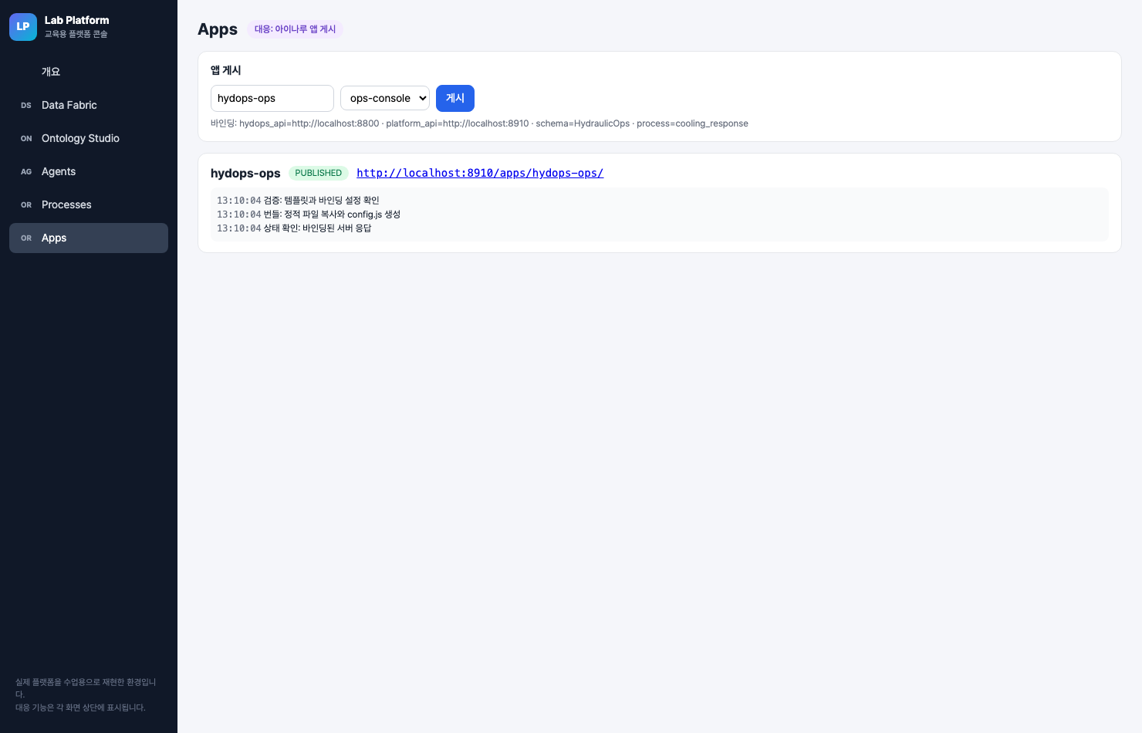
앱 게시 로그

확인 포인트
게시 로그(2026-09-14, 오래된 순):
13:10:04 검증: 템플릿과 바인딩 설정 확인 {'bindings': ['hydops_api', 'platform_api', 'schema_name', 'process_def_id'], 'template': 'ops-console'}
13:10:04 번들: 정적 파일 복사와 config.js 생성 {'files': ['config.js', 'index.html', 'vue.global.prod.js']}
13:10:04 상태 확인: 바인딩된 서버 응답 {'hydops_api': 200, 'platform_api': 200}
13:10:04 게시 완료: /apps/hydops-ops/ {'status': 'PUBLISHED'}
배포된 config.js:
window.APP_CONFIG = {
"hydops_api": "http://localhost:8800",
"platform_api": "http://localhost:8910",
"schema_name": "HydraulicOps",
"process_def_id": "cooling_response",
"app_name": "hydops-ops"
};
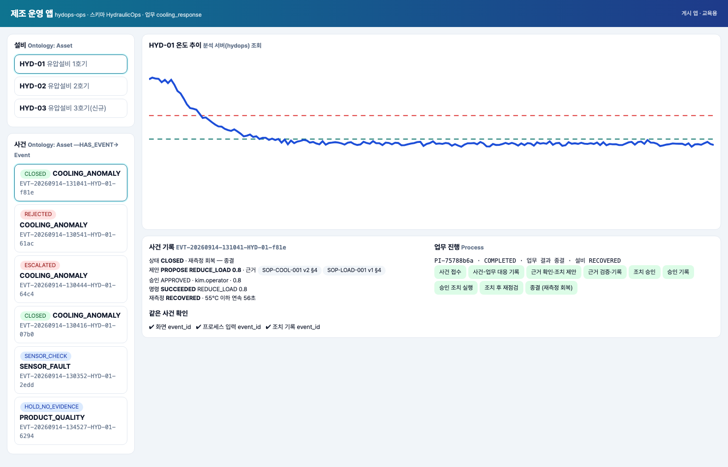
게시된 제조 운영 앱 — 같은 사건 확인 ✔✔✔
S18 화면에서 사건 기록 칸은 "상태 CLOSED · 제안 PROPOSE REDUCE_LOAD 0.8 · 근거 SOP-COOL-001 v2 §4, SOP-LOAD-001 v1 §4 · 승인 APPROVED kim.operator 0.8 · 명령 SUCCEEDED · 재측정 RECOVERED 55°C 이하 연속 56초", 업무 진행 칸은 "PI-75788b6a · COMPLETED · 업무 결과 종결 · 설비 RECOVERED" 를 보여 준다.

흔한 실수
- 바인딩 하나를 빼고 게시하는 것. 게시 코드(labplatform/apps.py)는 네 값 중 하나라도 없으면 422 "바인딩 누락"으로 멈춘다.
- 상태 확인이 200 이 아닌데 게시가 끝났다고 보고하는 것. 이때 상태는 PUBLISHED 가 아니라 PUBLISHED_WITH_WARNINGS 다.
- 앱 이름에 한글·밑줄을 쓰는 것. 영문·숫자·하이픈만 받는다.
- 다른 컴퓨터에서 앱을 열고 localhost 가 같은 서버라고 생각하는 것. 브라우저가 부르는 localhost 는 앱을 연 컴퓨터 자신이다.

6. 활동 4 — 시뮬레이터 조치·재조회와 재시작 연습 · 50분

목표
새 사건이 생기고 조치·재측정이 끝날 때까지 앱에서 다시 조회해 기록이 채워지는 순서를 보고, 서버 재시작 뒤에도 같은 사건을 같은 앱 URL 에서 다시 찾는다.

따라 하기
- 강사가 관제 화면(:8800)에서 HYD-01 에 냉각 성능 저하 를 주입한다. 앱의 온도 추이가 60°C 점선 위로 올라가는지 본다.
- 새 사건이 사건 목록에 나타나면 누르고, 업무 열기 를 누른다(강사가 Watch 를 이미 돌렸다면 "이미 시작된 업무 … 를 엽니다" 문구가 뜬다).
- 업무 진행 칸에 "조치 승인" 카드가 뜨면 결정·승인값·승인자를 넣고 제출 한다.
- 사건 기록 칸이 명령 → 재측정 순으로 채워지는 동안 기록 표에 시각을 적는다.
시각 | 사건 status | 업무 현재 단계 | 명령 결과 | 재측정
(기록) | PENDING_APPROVAL | 조치 승인 | — | —
(기록) | VERIFYING | 조치 후 재점검 | SUCCEEDED | —
(기록) | CLOSED 또는 ESCALATED | 종결 또는 담당자 이관 | SUCCEEDED | RECOVERED 또는 NOT_IMPROVED
- 재시작 연습(강사 시연). 강사가 scripts/servers.sh platform 4 로 두 서버를 다시 띄운다. 학생은 같은 앱 URL 을 새로고침하고, 방금 사건을 다시 눌러 기록을 대조한다.

확인 포인트
- 조치 후 재측정 기준은 교육용 가정값이다: 조치 30초 뒤부터 60초 창에서 55°C 이하가 10초 연속이면 RECOVERED(hydops/config.py). 8회 기록의 …-f81e 는 longest_below_s 56, valid_ratio 1.0 으로 RECOVERED 였다.
- 명령 결과 줄(SUCCEEDED)이 먼저 생기고, 재측정 줄은 창이 끝난 뒤에 생긴다. 두 줄이 동시에 채워지지 않는다는 점을 표의 시각으로 확인한다.
- 재시작 뒤 코드상 달라지는 것과 남는 것은 다음과 같다. 수업에서는 실제로 본 결과를 표에 적는다.
항목 | 재시작 뒤 | 근거 코드
run_id | 새 값 | Plant.reset → 새 PlantRuntime
이전 실행의 열린 사건 | RUN_ENDED 로 닫힘 (회복으로 기록하지 않음) | store.end_open_events_of_other_runs
온도 추이 그래프 | 새 실행 관측만 표시 | /api/series 가 현재 run_id 로 조회
사건 목록·사건 기록 | 이전 사건도 그대로 조회 | HAS_EVENT 는 run_id 조건 없이 조인
게시 앱·프로세스 인스턴스·인스턴스 키 | 그대로 | 교육용 플랫폼 메타데이터가 PostgreSQL labplatform.doc 에 저장

흔한 실수
- 명령이 SUCCEEDED 로 바뀌자마자 "회복"이라고 발표하는 것. 심각한 저하(냉각 0.25)에서는 명령이 성공해도 재측정이 NOT_IMPROVED 로 끝나 이관된다(out/e2e_platform_report.json "조치 후 미개선").
- 재시작 뒤 온도 그래프가 비었다고 데이터가 지워졌다고 생각하는 것. 그래프는 현재 실행만 그린다. 이전 사건 기록은 사건 목록에서 그대로 열린다.
- 실패한 인스턴스가 남긴 열린 사건 때문에 새 사건이 안 생기는 경우를 서버 고장으로 보는 것. 설비·유형당 열린 사건은 하나라서 새 감지가 막힌다. 시뮬레이터 초기화가 이전 실행의 열린 사건을 RUN_ENDED 로 닫는 이유다.

7. 실습 과제
- 폴더: labs/integrated/S09/ (TASK.md 참고)
- 빈칸 위치
  - config.js: hydops_api, platform_api, schema_name, process_def_id
  - app_bindings.js: 설비 목록 클래스(Asset), 사건 관계(HAS_EVENT), 사건 상세 서버 변수, 인스턴스 ID 변수, 업무 시작 메서드, 정의 ID 변수
  - same_event.py: event_id 필드 3곳, 인스턴스 변수 묶음 이름, 조치 기록 없음 표시, process_ref 필드
- 검증 방법: 게시 검증이 요구하는 네 값, 제공 index.html 과 주소 대조(정적), 게시된 앱의 config.js·로그와 대조(GET), 채운 주소로 사건 상세·인스턴스를 읽어 세 가지 event_id 가 같은지 확인(GET). 테스트는 게시·업무 시작을 하지 않는다.
- 확인 명령: cd lecture/system && PYTHONPATH=. .venv/bin/python -m pytest ../labs/integrated/S09 -q (정답본 6 passed)
- 경험자 과제: 설비 HYD-02 를 기본 선택으로 바꾸려면 index.html 의 어느 값(assetId: 'HYD-01')이 관여하는지 찾아 적는다(파일은 고치지 않는다).

8. 완료 확인 체크리스트
- config.js 네 값과 게시된 앱의 config.js 가 같다.
- 게시 로그 네 단계와 PUBLISHED 상태를 기록했다.
- 앱 URL 에서 HYD-01 사건 목록을 열었다.
- 한 사건에서 화면·프로세스 입력·조치 기록 event_id 세 개가 같음을 확인했다.
- 같은 사건의 업무 진행(인스턴스 ID·현재 단계·업무 결과)을 앱에서 읽었다.
- 명령 결과와 재측정 결과가 생긴 시각을 따로 기록했다.

9. 회고 (10분)
- 앱이 세 곳(Ontology 객체·관제 API·프로세스)을 읽는 대신 한 곳만 읽는다면 무엇을 확인할 수 없게 되나?
- 재시작 뒤에도 같은 사건을 다시 찾을 수 있었던 것은 어떤 키 덕분인가?
- 게시가 "성공"인데 화면이 빈 경우, 어떤 순서로 원인을 좁혀 가겠나?

10. 실제 플랫폼 대응
교육용 플랫폼 기능 | 실제 플랫폼 기능 | 다른 점
POST /apps {name, template, config} → 검증·번들·상태 확인·게시 로그 | 아이나루 앱 생성·게시 | 교육용은 정적 파일 복사와 config.js 생성만 한다. 분석·시뮬레이터 서버는 강사가 사전 운영하고 학생은 화면만 게시한다
앱의 Ontology 객체 조회(Asset fetch, HAS_EVENT) | Ontology Studio 발행 객체를 앱에서 조회 | 교육용은 앱이 REST 주소를 직접 부른다
앱의 업무 열기·인스턴스·워크리스트 조회 | Process GPT 업무 시작·진행 조회 | 교육용은 인증 없이 CORS 를 모두 허용한다
GET /apps/{name}/logs | 아이나루 배포 로그 | 교육용 로그는 네 단계 메시지만 남긴다

강사 노트
시간 배분
시각 | 내용
09:00~09:50 | 활동 1 — 설정·설비/사건 주소 빈칸, GET 확인
09:50~10:00 | 휴식
10:00~10:50 | 활동 2 — 사건 상세·인스턴스·업무 열기 주소, same_event.py (역할 교대: 데이터 담당 ↔ 에이전트·조치 담당)
10:50~11:00 | 휴식
11:00~11:50 | 활동 3 — 게시, 로그, 앱 URL
11:50~12:00 | 휴식
12:00~12:50 | 활동 4 — 주입·승인·재조회, 재시작 시연
12:50~13:00 | 회고
사전 준비
- scripts/servers.sh platform 4 후 scripts/bootstrap_platform.py --upto watch (앱 게시는 학생이 한다). 리허설로 이미 게시했다면 같은 이름으로 다시 게시하면 폴더를 지우고 새로 만든다.
- 활동 2 확인용으로 프로세스로 처리된 사건 1건이 필요하다. 수업 전에 냉각 이상 1건을 주입해 Watch 한 번 실행 → 승인까지 끝내 둔다.
- 재시작 시연은 강사만 한다. 재시작하면 진행 중인 사건이 RUN_ENDED 로 닫히므로 활동 4 의 사건이 끝난 뒤에 한다.
장애 대응 게시가 실패하면 로컬 관제 화면(http://localhost:8800)으로 활동 4 의 주입·재조회를 계속한다. 앱 URL 조회는 플랫폼 실습 완료로 기록하지 않고 복구 후 보충한다.

용어
용어 | 뜻
제조 운영 앱 | 제공 Vue 화면 ops-console 을 게시한 교육용 앱. URL http://localhost:8910/apps/hydops-ops/
APP_CONFIG | 게시 때 생성되는 config.js 의 설정 객체. 서버 주소·스키마·프로세스 정의를 담는다
바인딩 | 화면이 읽을 서버·스키마·프로세스를 정하는 설정 값
번들 | 게시할 정적 파일 묶음(config.js, index.html, vue.global.prod.js)
process_ref | 사건에 기록된 업무 인스턴스 대응(instance_id, key)
같은 사건 확인 | 화면·프로세스 입력·조치 기록의 event_id 가 같은지 보는 세 개의 표시
RUN_ENDED | 시뮬레이터 초기화로 닫힌 이전 실행의 열린 사건. 회복이 아니다

